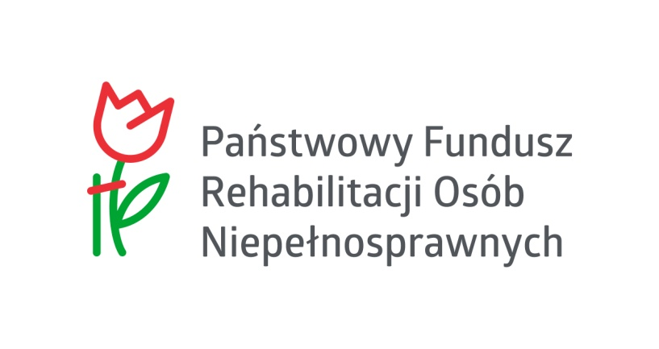
W okresie 01.02.2020 – 31.03.2021 Fundacja Pomocna Ręka realizuje projekt
dofinansowany przez PFRON p.t
TRENING SAMODZIELNEGO MIESZKALNICTWA
Projekt skierowany jest do osób pomiędzy 20 a 50 r.ż ,posiadających orzeczenie o niepełnosprawności w stopniu znacznym lub umiarkowanym. W ramach dwumiesięcznych pobytów treningowych będą podejmowane działania nastawione na zwiększenie samodzielności i nabycie kompetencji życiowych uczestników zadania. Uczestnicy projektu nabędą nowe umiejętności pod okiem wykwalifikowanej kadry, m.in. trenerów samodzielności, pedagogów, psychologa.
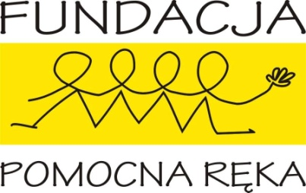
Osoby zainteresowane skorzystaniem ze wsparcia prosimy o kontakt z biurem Fundacji:
e-mail: fundacja_pomocna_reka@interia.pl , tel.: 22 428 40 08.
Marki ul. Lisa Kuli 7 (bud. A) w dni robocze w godz. 8.00 – 18.00, a także w soboty w godz. 9.00-14.00.

